PKP Polskie Linie Kolejowe S.A.
Biuro Komunikacji i Promocji
Targowa 74, 03 - 734 Warszawa
tel. + 48 22 473 30 02
fax + 48 22 473 23 34
rzecznik@plk-sa.pl
www.plk-sa.pl

Warszawa, dnia 16.03.2018 r.

Informacja prasowa
PLK kończą zasadnicze prace przy wiadukcie na Obozowej

W ten weekend PKP Polskie Linie Kolejowe S.A. kończą zasadnicze prace przy budowie wiaduktu kolejowego nad ulicą Obozową w Warszawie. Zacznie się montaż torów, sieci trakcyjnej, szykowanie dojść do peronów przystanku Warszawa Koło. Kontynuowane są prace na wiaduktach i przystankach linii obwodowej.

W weekend 16 - 19 marca, wykonawca przystąpi do demontażu szalunków na wiadukcie kolejowym nad ulicą Obozową. Wiadukt zyskał już odpowiedni kształt i wytrzymałość. Ekipy budowlane przystępują do ułożenie nowych torów, sieci trakcyjnej oraz budowy chodników
i wind do przystanku Warszawa Koło.
Szeroki zakres prac wymaga wstrzymania ruchu samochodów i tramwajów. Wytyczone będą objazdy. Zmiana organizacji ruchu została uzgodniona z miastem. To ostatnie zamknięcie ulicy związane z przebudową obiektu kolejowego.

Równolegle prowadzone są roboty na pozostałych wiaduktach linii między Warszawą Gdańską a Warszawą Zachodnią. Na przystankach Warszawa Koło, Warszawa Młynów, Warszawa Wola i na Warszawie Zachodniej wybudowano nowe perony i konstrukcje wiat. Wykonywane są dojścia do nowych obiektów. Na części trasy między Gdańską a Zachodnią wykonawca ułożył już nowe tory i zamontował słupy sieci trakcyjnej.

Warszawa zyskuje lepsze połączenia
W ramach przebudowy linii obwodowej (czyli trzech linii: Warszawa Gdańska – Warszawa Zachodnia i Warszawa Gdańska – Warszawa Gołąbki) przebudowywane będą perony na przystankach Warszawa Wola i Młynów oraz peron 8 na stacji Warszawa Zachodnia. Powstaną dwa nowe przystanki: Warszawa Powązkowska i Warszawa Koło. Sprawniejszy przejazd pociągów zapewnią nowe tory, sieć trakcyjna oraz przebudowane wiadukty na Obozowej, Kasprzaka i Wolskiej. Lepszą komunikację zapewnią nowe bezkolizyjne przejścia dla pieszych na ul. Zawiszy i Prądzyńskiego. Zakończenie całej inwestycji zaplanowane jest w kwietniu 2019 roku.

Linia obwodowa będzie pełniła ważną rolę podczas przebudowy linii średnicowej. Wówczas pojada nią pociągi dalekobieżne.

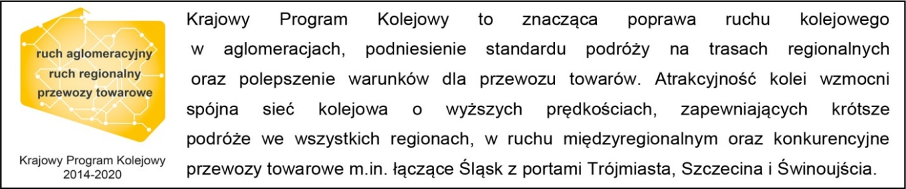

Kontakt dla mediów:
Karol Jakubowski
Zespół prasowy
PKP Polskie Linie Kolejowe S.A.
rzecznik@plk-sa.pl
668 679 414

